กรมการศาสนาขอเชิญร่วมลงนามออนไลน์ ลด ละ เลิกเหล้า
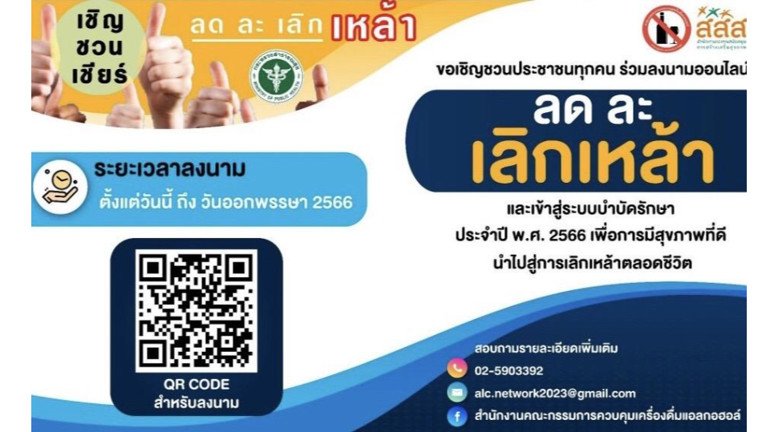
กรมการศาสนาขอเชิญร่วมลงนามออนไลน์ ลด ละ เลิกเหล้า โดยสามารถลงนามได้ตั้งแต่วันนี้ถึงวันออกพรรษา 2566
ลิงค์สำหรับลงนามออนไลน์ ปฏิญาณตนงดเหล้า ลด ละ เลิกเหล้า
http://noalcohol.ddc.moph.go.th/

